Rasspecifik avelsstrategi för
Entlebucher sennenhund

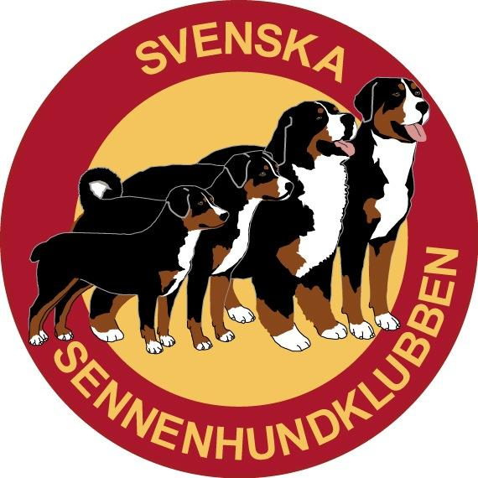

Fastställd av SKK år …

Innehåll
Inledning 3
Regler och rekommendationer för uppfödare och hanhundsägare 3
Historik 3
Population 3
Nuläge 3
Långsiktiga mål 3
Kortsiktiga mål 3
Handlingsplaner 3
Funktionsegenskaper 4
Nuläge 4
Långsiktiga mål 4
Kortsiktiga mål 4
Handlingsplaner 4
Vardagsmentalitet 4
Nuläge 4
Långsiktiga mål 4
Kortsiktiga mål 4
Handlingsplaner 4
Hälsa 4
Nuläge 4
Långsiktiga mål 4
Kortsiktiga mål 4
Handlingsplaner 4
Exteriör 5
Nuläge 5
Långsiktiga mål 5
Kortsiktiga mål 5
Handlingsplaner 5
Handlingsplaner för rasklubben 5
Källförteckning 5
Bilagor 5

Inledning
För varje hundras ska det finnas en rasspecifik avelsstrategi, RAS, som är framtagen av ras- och specialklubb och fastställd av SKK:s avelskommitté. Man kan säga att RAS är en handlingsplan för avelsarbetet inom rasen och innehåller en presentation av de avelsmål som är högst prioriterade att uppnå under en femårsperiod. Det finns också tydlig beskrivning av de handlingsplaner man kommit överens om att följa för att nå målen under denna tidsperiod. Ett RAS-dokument riktar sig till såväl erfarna uppfödare och hanhundsägare som till vanliga hundägare och blivande valpköpare. Det är därför viktigt att fastställda mål och handlingsplaner presenteras på ett tydligt och lättfattligt sätt.

Regler och rekommendationer för uppfödare och hanhundsägare
Sennenhundarna har genom månghundraårigt avelsarbete fått en speciell exteriör speciella egenskaper som arbets-, vakt-, och vallhundar, samt speciella mentala egenskaper. Varje uppfödare har ett ansvar för att dessa egenskaper bevaras och han/hon skall besitta erforderliga kunskaper om dessa. Uppfödare skall också ha kännedom om rasernas speciella defektproblem samt andra för rasen oönskade egenskaper.
Varje hund och tik som skall användas i avel:
● Skall ha en god och rastypisk exteriör. Bedömning skall ske på officiell utställning alternativt exteriörbedömning.
● Skall ha ett gott rastypiskt temperament. Bedömning kan ske vid officiella mentalbeskrivningar (MH/ BPH), eller av domare på officiella utställningar.
● En hund, som visar aggressivitet mot människor, överdriven aggressivitet mot andra hundar eller påtaglig rädsla för normala vardagliga störningar är inte lämplig för avel.
● Hos Sennenhundar förekommer, liksom hos andra hundraser, defekter och sjukdomar av ärftlig karaktär. Uppfödaren har därför ett ansvar för att allt görs 1 för att hindra dessa från att föras vidare inom raserna.
Uppfödaren bör dessutom avstå från att göra avelskombinationer utan att först förvissa sig om att dessa i sig inte innebär en känd risk för att någon ärftlig defekt eller sjukdom skall uppstå.
SShKs hälsoregister innehåller information om kända sjukdomar och dödsorsaker hos inrapporterade hundar med känd härstamning.
Uppfödaren skall också vara väl förtrogen med Svenska Kennelklubbens Grundregler och svensk djurskyddslagstiftning.

Nedanstående regler kommer kontinuerligt att vara föremål för revidering allt eftersom nya målsättningar för avelsarbetet utformas.
Entlebucher Sennenhund Hanhund som planeras användas i avel:
● Skall vara friförklarad från höftledsdysplasi.
● Skall genom DNA-test utförd på av SKK godkänt laboratorium vara undersökt för progressiv retinal atrofi (PRA) före parning.
Hane med resultatet genetisk fri (A) får användas i avel med fri tik A och med anlagsbärare (B), men ej med sjuk individ (C).
Hane med resultatet B får endast användas i avel med fri tik A. Hane med resultatet C får ej användas i avel.
● Rekommenderas att vara undersökt vid Sveriges Lantbruksuniversitet avseende ektopisk uretär.
Hane med resultatet normal (A) får användas i avel med normal tik A och tik med avvikelse från normal (B).
Hane med resultatet B får endast användas i avel med normal tik A.
Hane med resultatet ektopisk uretär (C) får ej användas i avel.
● Skall ej vara behäftad med andra kända allvarliga genetiska defekter.
● Skall med stor urskiljning användas på tikar som uppfyller SShK:s krav på en avelstik.
Tik som planeras användas i avel:
● Skall vara friförklarad från höftledsdysplasi.
● Skall genom DNA-test utförd på av SKK godkänt laboratorium vara undersökt för progressiv retinal atrofi (PRA) före parning.
○ Tik med resultatet genetisk fri (A) får användas i avel med fri hane A och med anlagsbärare (B), men ej med en sjuk individ (C).
○ Tik med resultatet B får endast användas i avel med fri hane A. Tik med resultatet C får ej användas i avel.
● Rekommenderas att vara undersökt vid Sveriges Lantbruksuniversitet avseende ektopisk uretär.
○ Tik med resultatet normal (A) får användas i avel med normal hane A och hane med avvikelse från normal (B).
○ Tik med resultatet B får endast användas i avel med normal hane A. Tik med resultatet ektopisk uretär (C) får ej användas i avel.
● Skall ej vara behäftad med kända allvarliga genetiska defekter.
● Skall ej föda sin första kull före 2 års ålder, men dispens kan ges.
● Skall generellt ej föda mer än en kull per år. Se SKK:s grundregler.
● Valpar skall ej levereras före 8 veckors ålder.

Historik

Rasen beskrivs för första gången under namnet ”Entlibucherhund” i ”Schweizerischer Zentralblatt für Jagd- und Hundeliebhaber” 1889. Rasen kommer ursprungligen från Schweiz och särskilt många fanns i Entlebuch, en dal som breder ut sig inom kantonerna Luzern och Bern. Därifrån har de också fått sitt namn. De idag så typiska färgerna var ingenting som man lade så stor vikt vid från början. Det viktigaste var att hundarna själva kunde förtjäna sitt levebröd. En Entlebucher Sennenhund skulle på dagen driva och vakta boskapen och vakta sin ägare på natten. Den som inte fungerade hamnade obevekligen i grytan. Den dåtida typen av Entlebucher Sennenhund varierade mycket i utseende och skiljer sig från den hund vi ser idag.
Den första standarden fastställdes 1927. Rasen utvecklades mycket långsamt de följande åren med ett lågt antal stambokförda hundar. Det blev en uppgång för rasen i och med att man upptäckte dess stora lämplighet som brukshund vid sidan av den rastypiska egenskaper som livlig och outtröttlig boskapsdrivande hund.
Den första Entlebucher Sennenhunden importerades från Schweiz till Tyskland 1952 och den första kullen föddes 1954. Till Sverige kom de första två hundarna av rasen 1959 och den första kullen föddes 1961.
Rasen har fört en tynande tillvaro i Sverige med få uppfödare. Endast ett fåtal kullar per år har registrerats.

Population

Nuläge

 | Antal valpar och år
Land | 2020 | 2021 | 2022 | 2023 | 2024 | 2025
Tyskland | 166 | 177 | 139 | 133 | 93 | -
Schweiz | 108 | 83 | 97 | 78 | 69 | 75
Österrike | 21 | 19 | 21 | 11 | 28 | 10
Nederländerna | 35 | 52 | 18 | 21 | 27 | -
Sverige | 0 | 0 | 0 | 0 | 0 | 9
Finland | - | - | - | 11 | 9 | 27

Mål

Kortsiktiga och långsiktiga mål

Få en utökad avelsbas med tillräcklig genetisk variation

Att hålla inavelsgraden låg

Handlingsplan för att nå målen

Importera avelsdjur med låg grad av släktskap till befintliga avelsdjur i Sverige.

Undvika inavelsgrad som överstiger 6,25.

SKKs avelsdata kan vara till stor hjälp vid planering av en parning.

Utöka antalet hundar i avel så matadoravel undviks.

Stöd till uppfödare att hitta avelsmaterial i utlandet.

Funktionsegenskaper

Nuläge

Runt om i Europa används entlebucher i många olika sporter (lydnad, agility, rallylydnad, drag, spår mm) och till olika uppgifter (räddningshund, sökhund mm)
Rasen står sig väl i jämförelse med andra bruks- och vallhundsraser. Som drivande boskapsvallare skiljer de sig dock tydligt från berner och grosser schweizer sennenhund gällande temperament och arbetsegenskaper.
Rasen är i grunden en arbetande hund men kan även fungera som sällskapshund i en aktiv familj.

Kort och Långsiktiga mål
Bibehålla rasens funktion som arbetande hund

Handlingsplaner

Uppmuntra ägarna att arbeta/träna med sina hundar som exempelvis klubbens arbetsprov och/eller klövjeprov

Vardagsmentalitet

Nuläge
Entlebucher sennenhund är livlig och temperamentsfull och behöver arbeta för att få utlopp för sin energi.
Rasen har på grund av sitt ursprungs användningsområde lätt till skall.

Kortsiktiga och Långsiktiga mål
Att så många hundar som möjligt genomför BPH.

Handlingsplaner
Informera och uppmuntra till att hundar genomför BPH

Hälsa

Nuläge
Generell beskrivning av helhetssituationen i rasen Rasen är numerärt liten i Sverige och de avelsdjur som användes i avel de senaste åren är importer från Tyskland och Schweiz samt täckhundar från Tyskland. För att bedöma förekomsten av sjukdomar och beskriva helhetssituationen i rasen är det viktig att även betrakta den europeiska populationen.
Sjukdomar i rasen kan vara höftledsdysplasi, ektopisk uretär, PRA och PLD.
Höftledsdysplasi,
HD är en felaktig utveckling av höftleden och en relativt vanlig skelettrubbning hos många hundraser.
Ektopisk uretär:
Ektopisk uretär är en medfödd missbildning i urinvägarna och man tror att det kan finnas en viss ärftlighet.
Ektopisk betyder i princip felplacerad, vilket innebär att hundar med ektopiska uretärer har fel inmynning av urinledarna till blåsan. Missbildningen märks genom att valpen inte kan kontrollera sin urinavgång.

PRA (progressiv retinal atrofi) en ärflig näthinnesjukdom i ögat som kan leda till blindhet och PLD (pektinalligamentdysplasi) en nedärvd missbildning i ögats kammarvinkel som kan leda till grön starr som obehandlad kan göra hunden blind.

I Sverige röntgade senaste åren

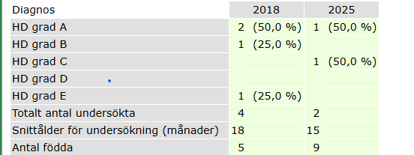

Kort och Långsiktiga mål
Att så många hundar som möjligt undersöks avsett HD och PRA.
Det övergripande målet är att föda upp friska hundar. I en numerärt liten ras i Sverige behöver aveln betraktas i ett europeisk sammanhang. Det är att rekommendera att beakta avelskraven som de stora uppfödarländer som t.ex. Tyskland ställer för att bevara möjligheten till utbyte av avelsmaterial genom försäljning/ export av valpar samt tillgång till passande avelshanar.

Handlingsplaner
Uppmuntra ägarna till att röntga sina hundar
Svenska Sennenhundklubbens avelsregler och hälsoprogram ska följas för att följa målsättningen för avelsarbete samt den internationella utvecklingen.

Exteriör

Nuläge

Då entlebucher sennenhund är en numerärt liten ras i Sverige ses endast ett fåtal hundar i utställningsringarna.
Rasen är inte upptagen i särskilda rasspecifika domaranvisningar SRD.

Kortsiktiga och långsiktiga mål
Uppmuntra till att få sin hund bedömd på en officiell utställning alternativt exteriörbedömning.
Bevara rasens exteriör kopplat till dess funktion samt vara uppmärksam på eventuella överdrifter.

Handlingsplaner
Använda avelsdjur med exteriör enligt FCI rasstandard..

Handlingsplaner för rasklubben
En entlebucher sennenhund är en numerärt liten ras i Sverige. Det är dock lika viktigt att beakta målen för hälsa, mentalitet och utseende och behålla balansen däremellan i uppfödningen.

Källförteckning
SKK avelsdata
Tidigare RAS dokument, 2021-01-01
Avels- och Uppfödaretiska Regler SShK
SShK hemsida www.sshk.se
Statistik om parning, valpning och kullstorlekar inskickat till SShK av uppfödare sammanställt en gång per år.
Registreringssiffror från de nordiska länderna och andra europeiska länder.

